安装Claude code和 Codex
安装 Claude code
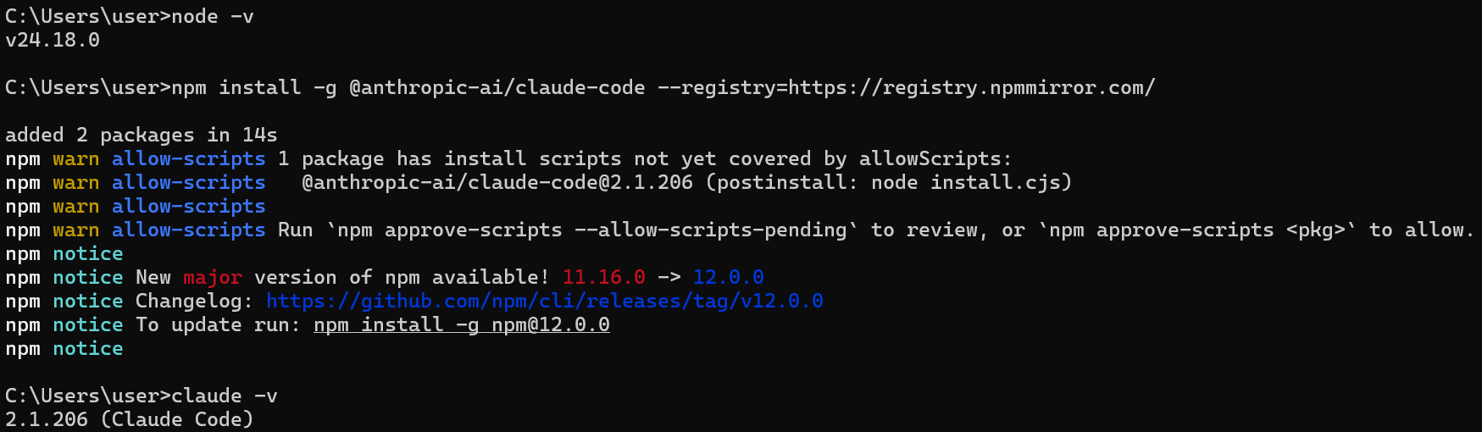

配置完 CC Switch后，一定要重新启动 CC Switch

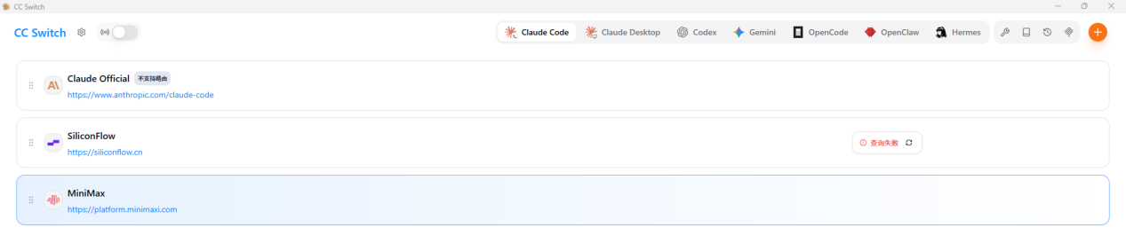
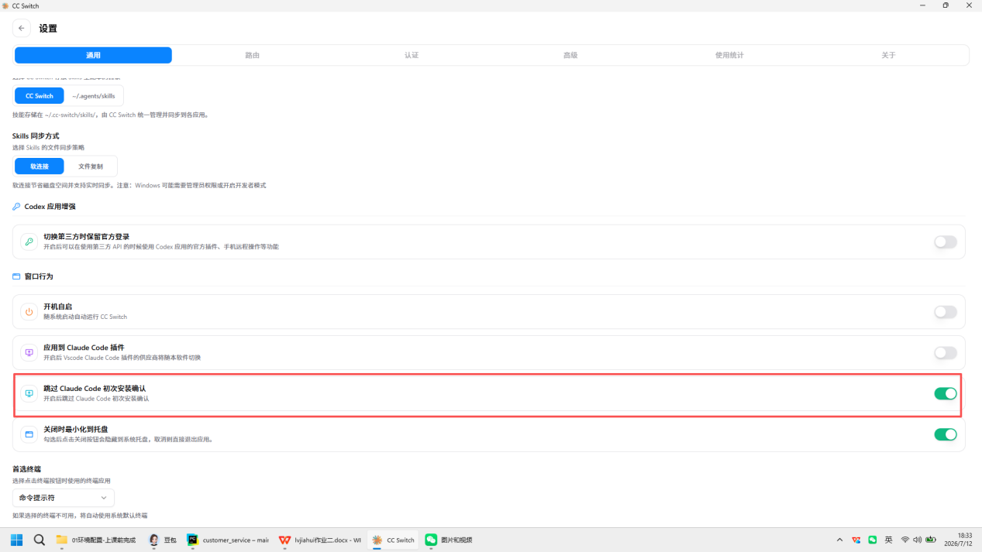
Claude code 做测试
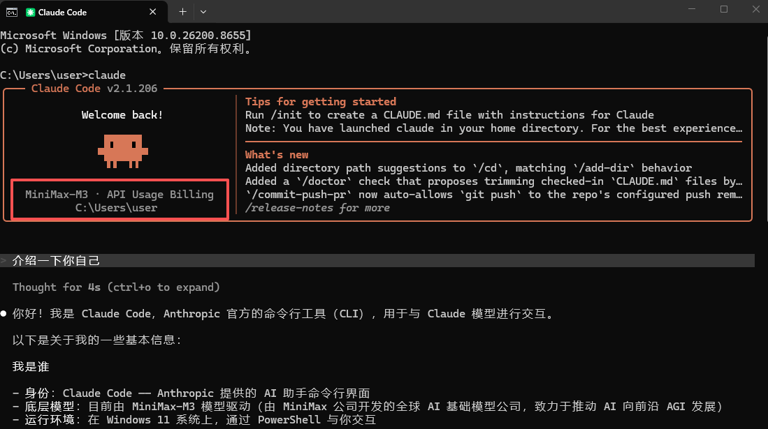

CC Switch 配置 Codex
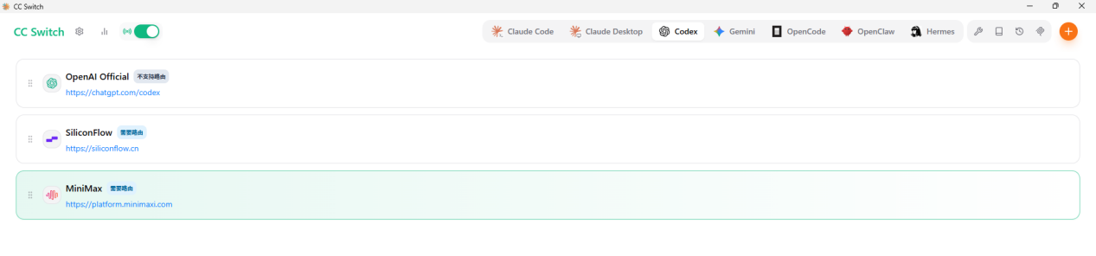
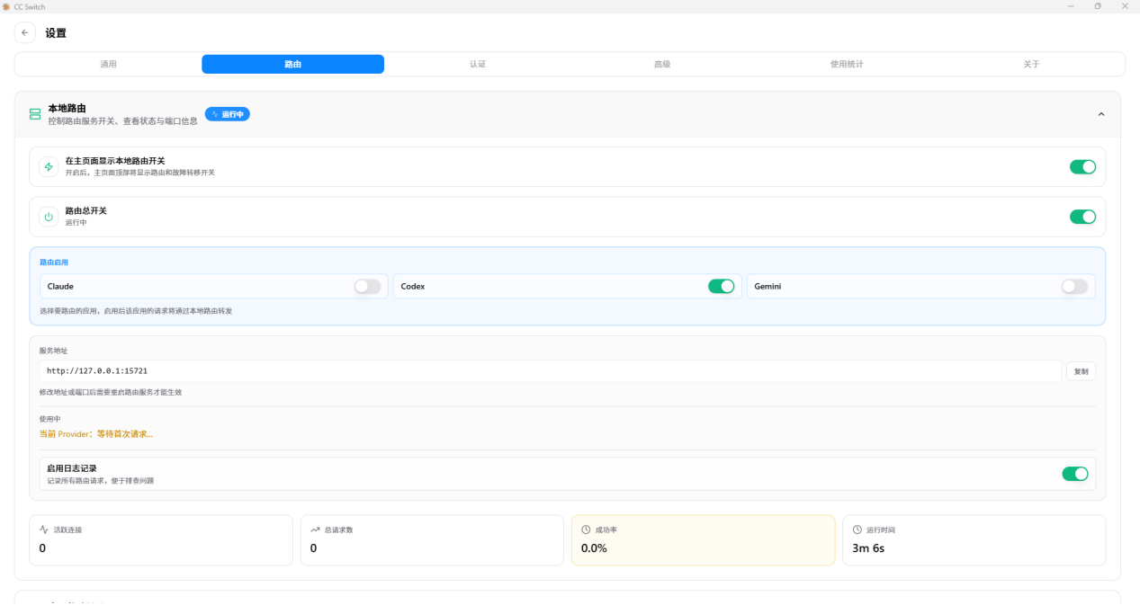
Codex 测试
